Fomu ya maombi: Tuzo za Liz Hughes kwa mradi wa Her Farm Radio
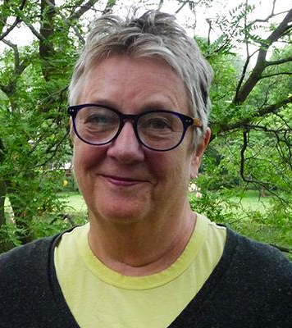
Kama kumbukumbu ya mwanachama wa bodi ya shrika la Farm Radio, Bibi Liz Hughes, tuzo hii inawatambua watangazaji na waandaaji wa vipindi vinavyosikilizwa na wanawake wakulima. Vipindi hivi vinagusia kwa kina haki na usawa wa kijinsia. Vipindi hivi vinatangaza uzoefu na maoni ya wakulima kwa nji ya kipekee.

Vijiji mwa nchi za kusini mwa janga la sahara barani Afrika, wanawake wanamchango mkubwa katika shughuli za kilimo, kazi za familia na jamii. Japo wao ndio waathirika wakubwa wa umasikini, utapiamlo, afya mbaya, na hawana uwezo mkubwa wa kununu au kumiliki vitu. Ni muhimu vituo vya redio virushe vipindi vyenye kuangalia mahitaji na matakwa ya wanawake pamoja na wanaume. kwa namna hii, wote wanwake na wanaume wanaweza kunufaika na taarifa zinazotolewa redioni na kuchangia katika maendeleo ya jamii.

Jifunze namna zaidi ya kuwahudumia wakulima wanawake katika muongozo huu kwa waandishi wa habari unaonyesha namna ya ku-fanya.

Taarifa za kituo:

Jina la kituo: _______________________________

Nchi: _______________________________

Mkoa/Mji: _______________________________

Barua pepe: _______________________________

Nambari za simu: _______________________________

Taarifa za Kipindi:

Jina la Kipindi: ______________________________

Maudhui ya kipindi: ______________________________

Muda: ______________________________

Muda wa kipindi: _______________________________

Taja majina ya wafanyakazi wote wanahusika na kuandaa pamoja na kurusha kipindi, pamoja na jinsia zao. Hawa wanaweza kuwa ni Meneja, waandaaji, watangazaji, waandishi, mafundi mitambo.

Jina | Wazifa | Jinsia (Me/Ke)

Tafadhali weka kiambatanisho kinachoonyesha mtiririko wako wa kawaida wa kipindi

Maombi:

- Nini lengo la kipindi? (Unalenga kumhudumia nani na ni kwanini?)

- Nini malengo ya kipindi katika masuala ya usawa wa kijinsia? Unawafikiaje wasikilizaji wanawake? Unapazaje sauti za wanawake wa kijijini? (Makadirio ya maneno 100)

- Kipindi kikoje (kipengele, yaliyomo, mfumo, nakadhalika) kimeandaliwaje kuweza kugusia usawa wa kijinsia? (Makadirio ya maneno 100)

- Elezea jinsi gani mnachagua mada katika kila kipindi, na ni kwanamna gani mnaangalia masuala ya kijinsi. (Kwa mfano: Kwa kufuatlia taarifa za ndani/nje/ ulimwengu, kushauriana na wasikilizaji, kuzungumza na wataalamu wa jinsia) (Makadirio ya maneno 100)

- Umekumbana na changamoto gani wakati wa kuandaa vipindi hivi? Umekabiliana vipi na changamoto hizi? (Makadirio ya maneno 100)

- Elezea jinsi sauti ya wanawake na wasichana inavyo jumuishwa katika kipindi.
(Kwa mfano: kupitia vox pops, mahojiano studio, Maswali, jopo la majadiliano, sauti zilizo rekodiwa, n.k.) (Makadirio ya maneno 100)

- Elezea mabadiliko yeyote katika jamii tangu ulipoanza kurusha kipindi. Umepokea mrejesho wowote kutoka kwa wasikilizaji? (Makadirio ya maneno 100)

- Tafadhali ambatanisha kipindi chako bora katika mfumo wa sauti wa MP3 recording pamoja na maomb yako. Katika rekodi hii elezea mada ambazo zimezungumziwa. (Makadirio ya maneno 50)

